SUZUKI DEALER MANAGEMENT SYSTEM (SDMS) – AS-IS, TO-BE & FDD

SALES SYSTEM – REVISI FAKTUR POLISI

Document Information
File Name | Document
Sales System – Revisi Faktur Polisi | Revisi Faktur Polisi

Change Records
Date | Author | Version | Change Reference
20-Jan-2016 | Hasim | 1.0

Reviewer
Name | Position

Table of Contents

SALES SYSTEM – REVISI FAKTUR POLISI 1
1 OBJECTIVE / SCOPE 3
1.1 Objective 3
1.2 SCOPE 3
2 BUSINESS PROCESS FLOW 4
2.1 Current Condition (AS-IS) 4
2.2 Future Condition (TO-BE) 5
3 FDD 6
3.1 Flow 6
3.2 Table Required 6
3.3 Tables 7
3.4 How To Process 9
3.4.1 Revisi Faktur Polisi 9
3.4.2 Send File Revisi Faktur Polisi 17
3.5 Script Program 20
3.5.1 Store Procedure 20
3.5.2 Sample Data (SFREV) 23
4 APPROVAL 25

OBJECTIVE / SCOPE

Objective

Faktur Polisi is important document for registration vehicle document in police department (BPKB & STNK). For avoid input manually and input wrong, Faktur Polisi section request dealer send by data. SDMS have to improve for this request.

SCOPE

SDMS need to develop

- Program input Revisi Faktur Polisi
- Program print Memo Revisi Faktur Polisi
- Program send data Revisi Faktur Polisi
- Program Register Revisi Faktur Polisi

BUSINESS PROCESS FLOW

Current Condition (AS-IS)

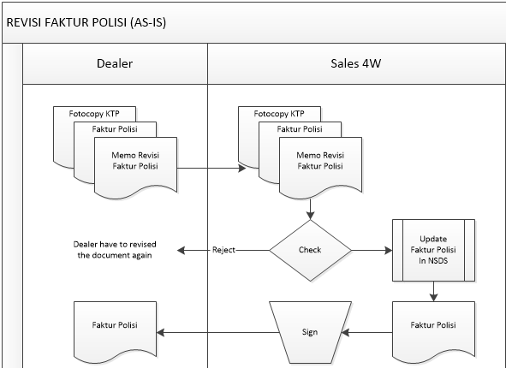

- Dealer send the document to PT. SIS – Sales 4W for revised Faktur Polisi. The document is Memo Revisi Faktur Polisi, Original Faktur Polisi & KTP Copy.
- After document received, Sales Support (Faktur Polisi) as part of Sales 4W Department will check the document.
- If the document is not correct, Sales Support (Faktur Polisi) will inform to dealer. Dealer have to revised the document again.
- If the document is correct, Sales Support (Faktur Polisi) will update Faktur Polisi in NSDS.
- Sales Support (Faktur Polisi) do print Faktur Polisi Form using NSDS System.
- Faktur Polisi form will signed by authorized Faktur Polisi person.
- Faktur Polisi form send to dealer.

Future Condition (TO-BE)

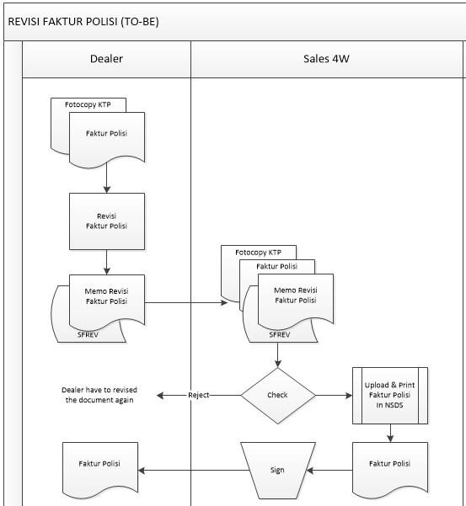

- Dealer do input revise Faktur Polisi in SDMS.
- Dealer will send to PT. SIS – Sales 4W.
- Revise Faktur Polisi data thru DCS
- Memo Revisi Faktur Polisi, original Faktur Polisi and KTP copy
- After document received, Sales Support (Faktur Polisi) as part of Sales 4W Department will check the document.
- If the document is not correct, Sales Support (Faktur Polisi) will inform to dealer. Dealer have to revised the document again.
- If the document is correct, Sales Support (Faktur Polisi) will processed Faktur Polisi in NSDS.
- Sales Support (Faktur Polisi) do print Faktur Polisi Form using NSDS System.
- Faktur Polisi form will signed by authorized Faktur Polisi person.
- Faktur Polisi form send to dealer.

FDD

Flow
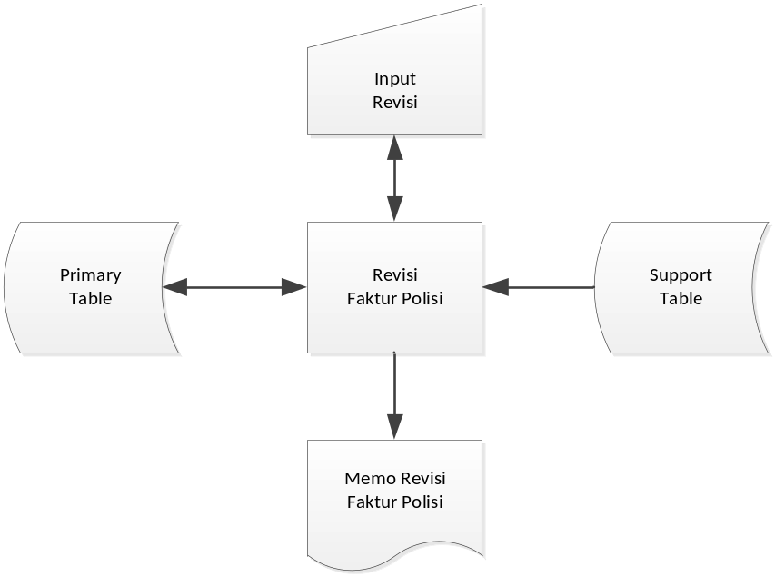

Table Required
- Primary Table :
- omTrSalesFPolRevision
- omTrSalesFPolRevisionHistory

- Support Table :
- gnMstOrganizationHdr
- gnMstOrganizationDtl
- gnMstDocument
- gnMstCustomer
- gnMstCoProfile
- gnMstLookUpHdr
- gnMstLookUpDtl
- omTrSalesReq
- omTrSalesReqDetail

Tables

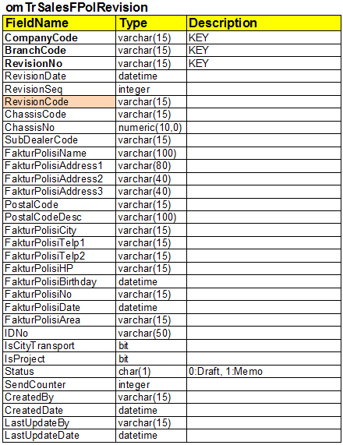

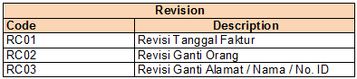
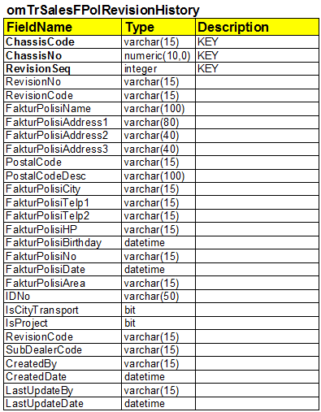

How To Process

Revisi Faktur Polisi

Setelah login ke program dan masuk pada modul SALES, pilihlah menu Sales → Sales → Revisi Faktur Polisi maka akan tampil halaman berikut :

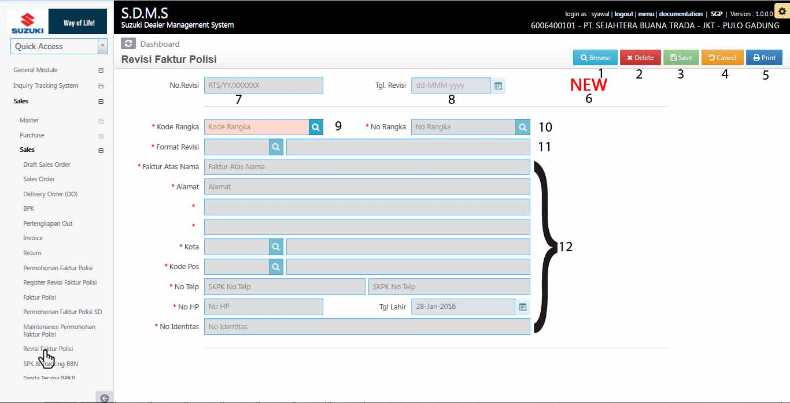Gambar 1. Halaman awal
Ket. Halaman Input :

No :
- Button Browse : Untuk mencari dokumen yang telah tersimpan.
- Button delete : untuk menghapus dokumen.
- Button Save : untuk menyimpan file.
- Button cancel/close : untuk membersihkan halaman page. Kembali seperti pertama kali di buka.
- Button Print : untuk mencetak memo.
- Label status dokumen, berubah sesuai status terakhir dokumen
- Nomor revisi, akan terisi otomatis setelah event click meyimpan file.

- Tanggal Revisi, akan terisi setelah event click meyimpan file.
- Kode rangka look up, tipe look up untuk mencari kode rangka / nomor rangka untuk direvisi
- Nomor rangka, terisi otomatis setelah memilih dilook up kode rangka.
- Format revisi, berisi tipe revisi dokumen faktur polisi.
- Field-field yang akan di revisi

Button yang muncul saat awal halaman di buka :
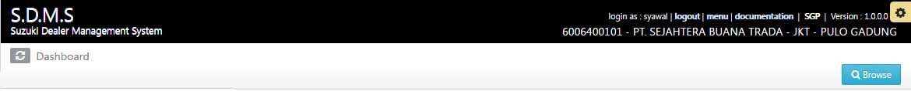
Button yang muncul saat ada perubahan halaman input:
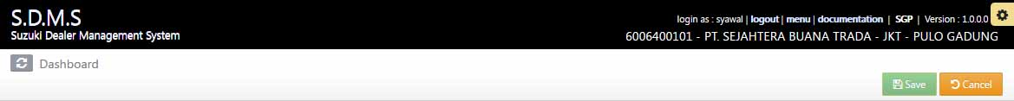
Button yang muncul setelah save atau browse dokumen dengan status open:
Button yang muncul setelah browse dokumen dengan status print :

Keterangan Input sampai approved :
- Dibawah ini adalah tampilan new untuk pembuatan dokumen, yang hanya bisa diisi adalah kode rangka, Input kode rangka dengan memilih look up ‘Kode Rangka’, maka akan terisi otomatis filed faktur Atas Nama sampai no. Identitas.
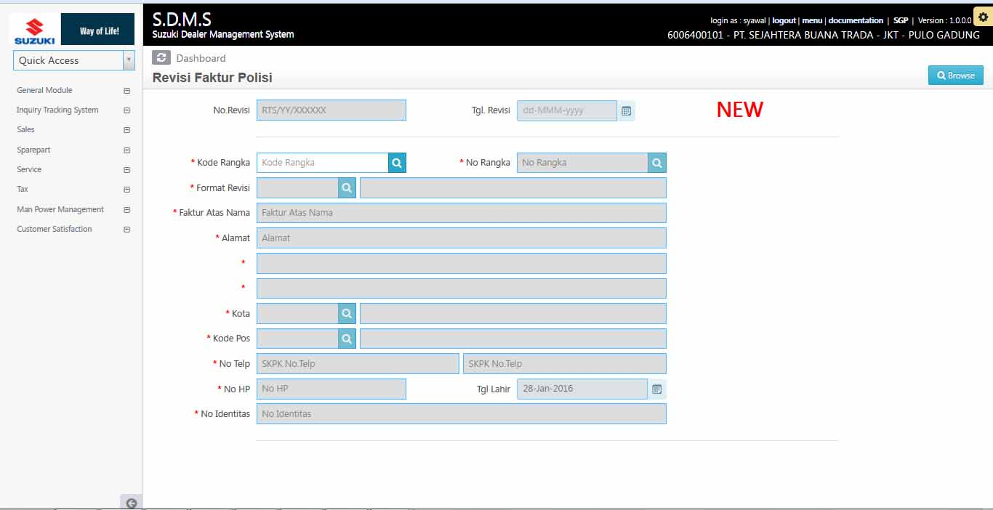
Gambar 2. Halaman New Revisi Faktur Polisi

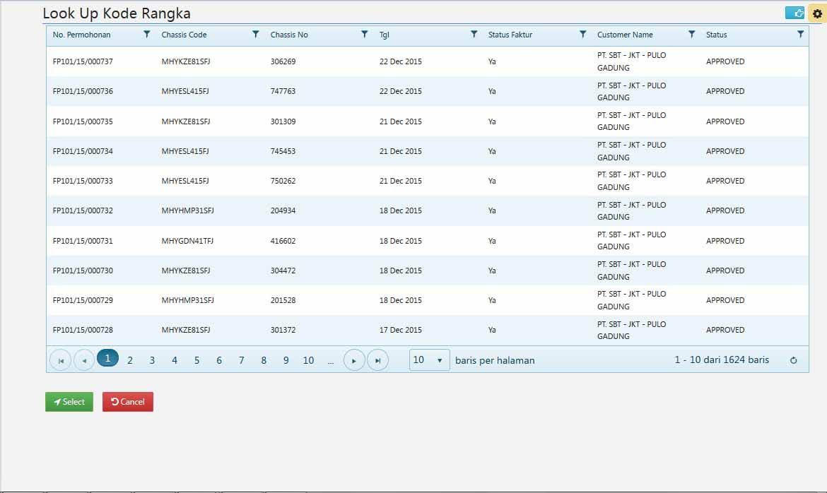
Gambar 3. Look up Kode rangka

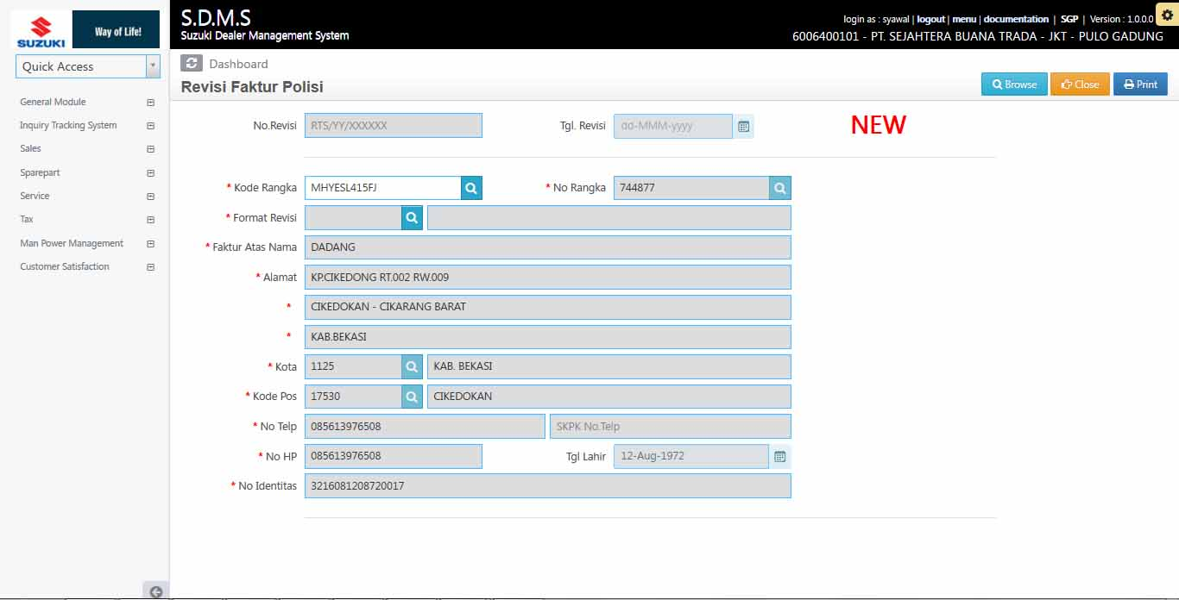
Gambar 4. Setelah Memilih salah satu di Look up Kode rangka

- Kemudian klik look up format revisi dan pilih format mana yang akan di gunakan :
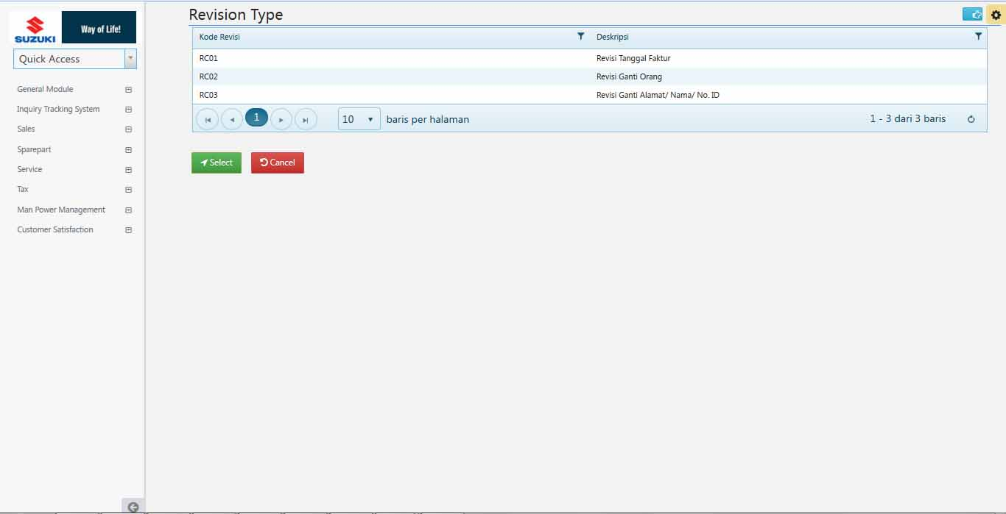
Gambar 5. Look up Revision Type

  - RC01 : Revisi Ganti Tanggal Faktur, revisi tanggal dilakukan oleh pihak PT SIS.
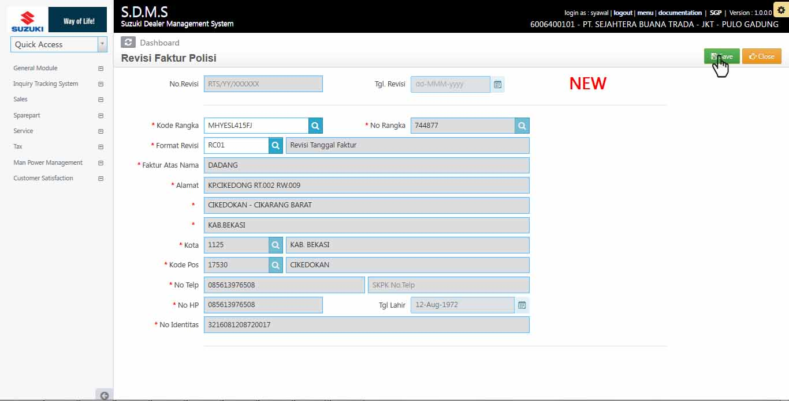

  - RC02 : Revisi Ganti Orang, pengganti di input oleh requester.
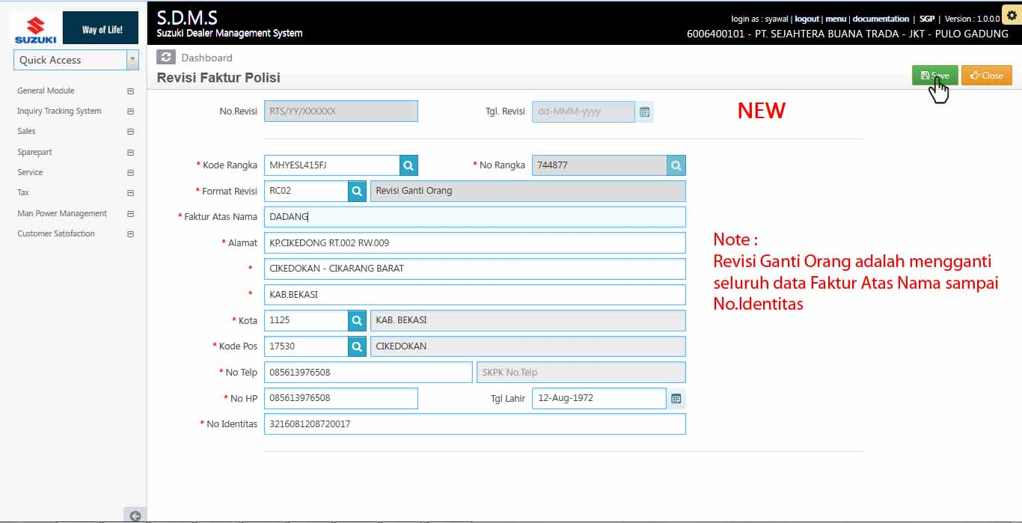

  - RC03 : Revisi Ganti Alamat/nama/No.ID, revisi di input oleh requester.
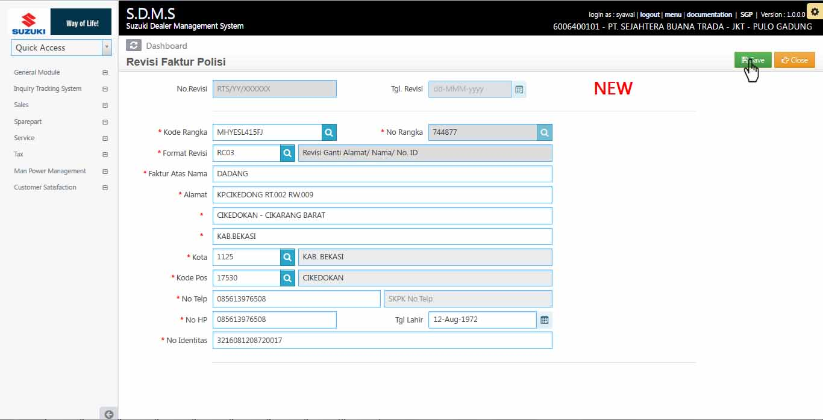

- Klik Save, keterangan berhasil disimpan ada pada pojok kanan bawah halaman dan tombol berubah seperti gambar di bawah.
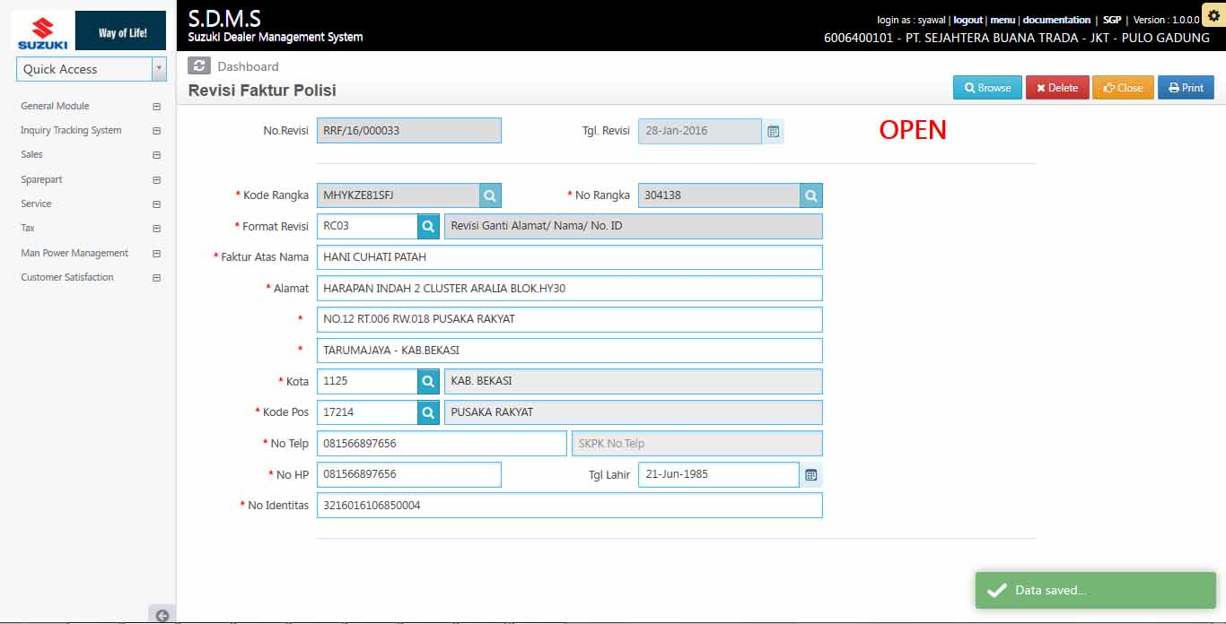
Gambar 6. Setelah Save(Perhatikan tombol di kanan atas telah berubah)

- Tampilan browse, dokumen yang telah tersimpan akan terecord pada halaman ini.
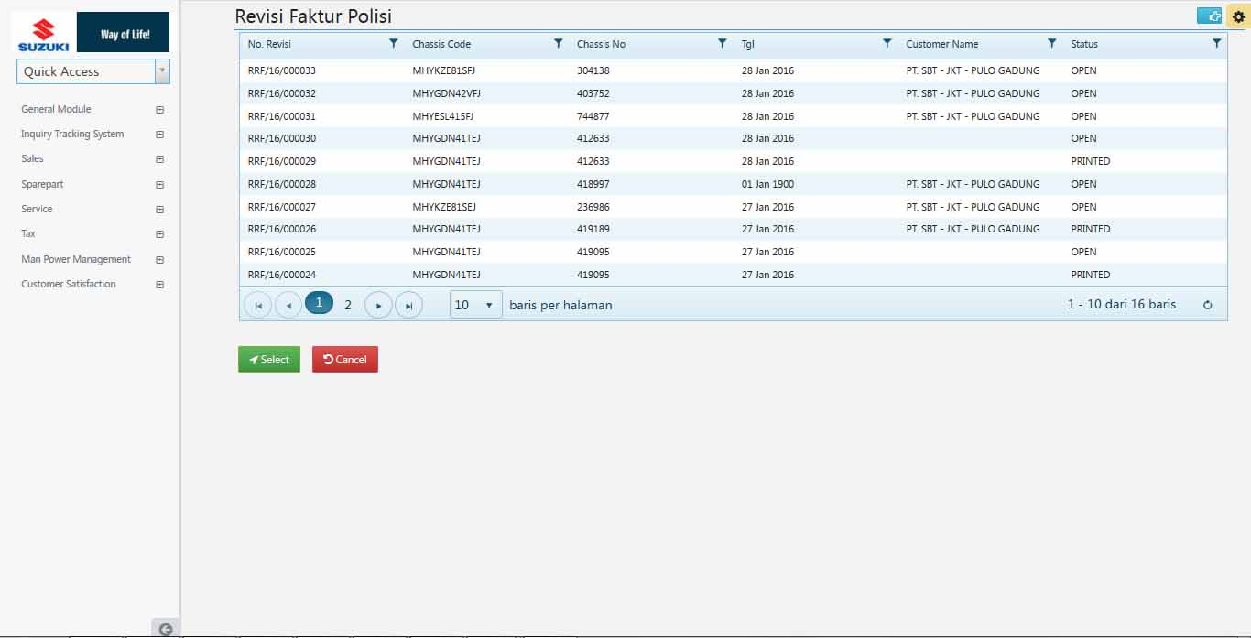
Gambar 7. Browse

- Klik print (jika tidak ingin di print maka tekan tombol exit) maka memo akan terbentuk. Sesuai dengan yang telah di input.
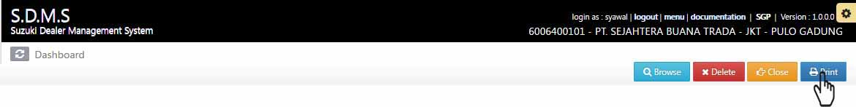

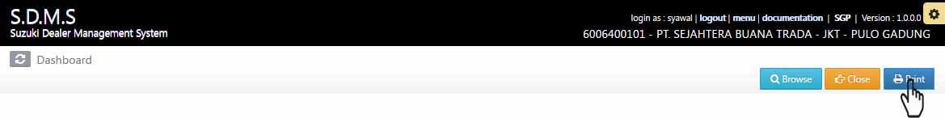
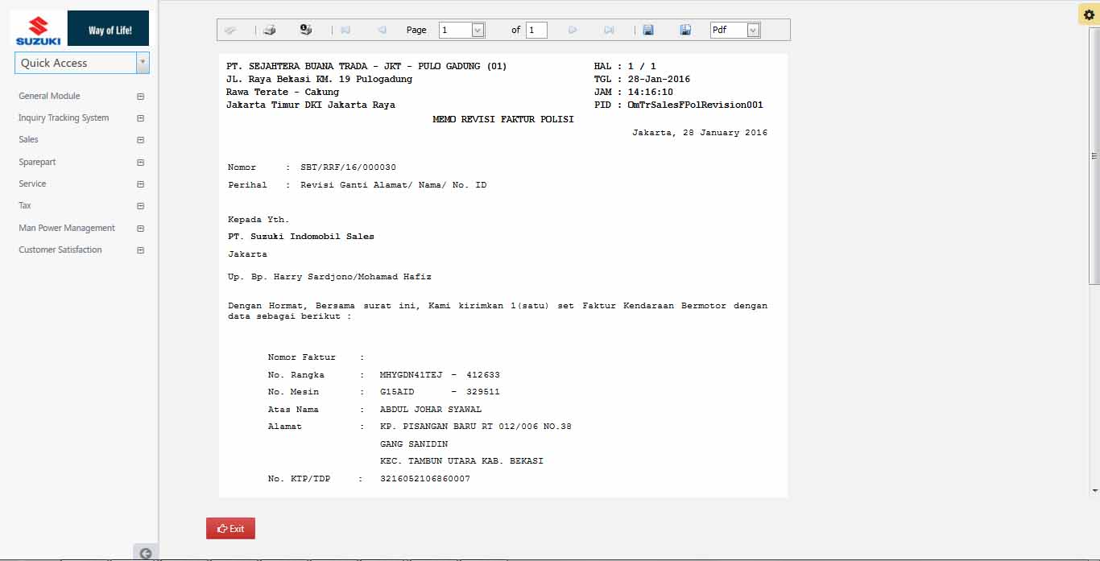
Gambar 8. Proses Print

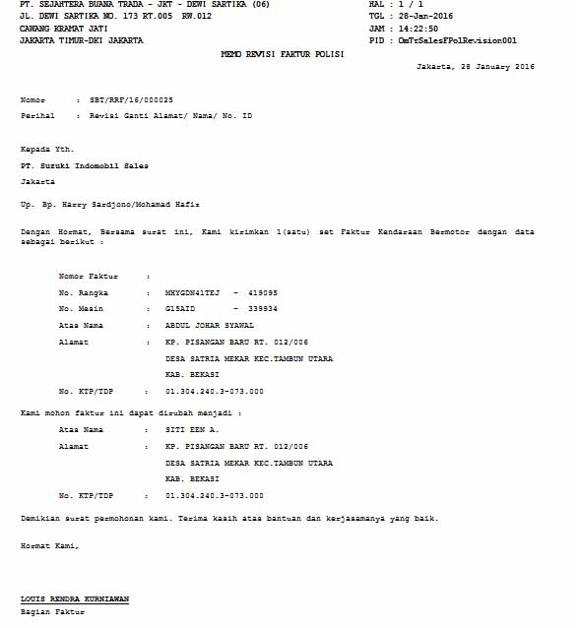
Gambar 9. Hasil Print Memo

Send File Revisi Faktur Polisi

Pilih menu Sales > Utility > Send File (1). Lalu Setelah muncul halaman Send File, tekan button “Revisi Faktur” (2).
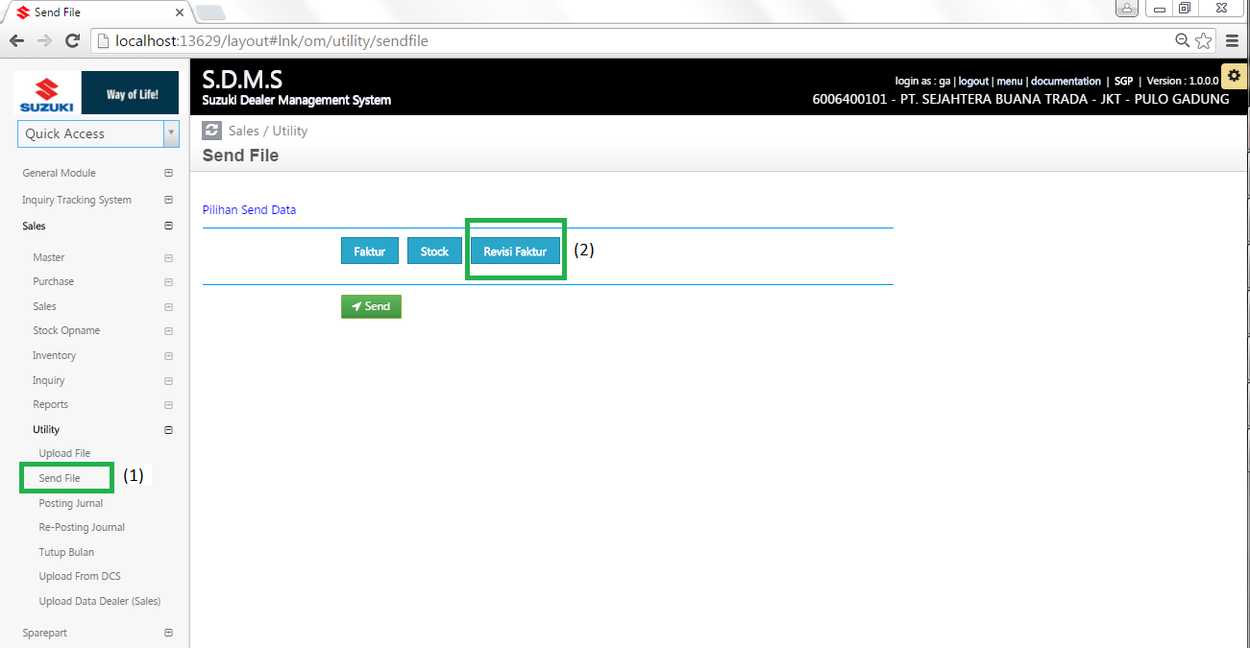

Akan muncul halaman seperti di bawah ini. Silahkan pilih tanggal Revisi Faktur Polisi dan setelah itu silahkan menceklis box No Revisi apabila ingin memilih rentang No. Revisi yg akan dikirim.
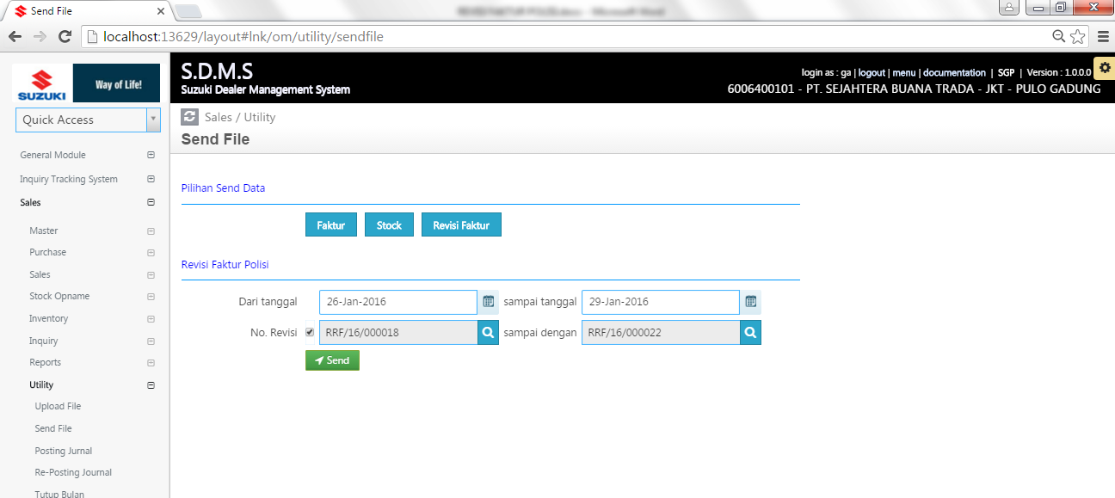

Tampilan bila memilih No Revisi,
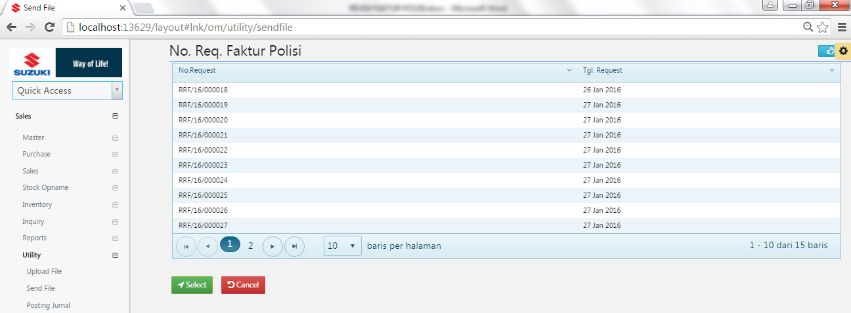

Setelah selesai memilih pada filter, silahkan tekan button “Send”. Maka akan muncul halaman Display Data.
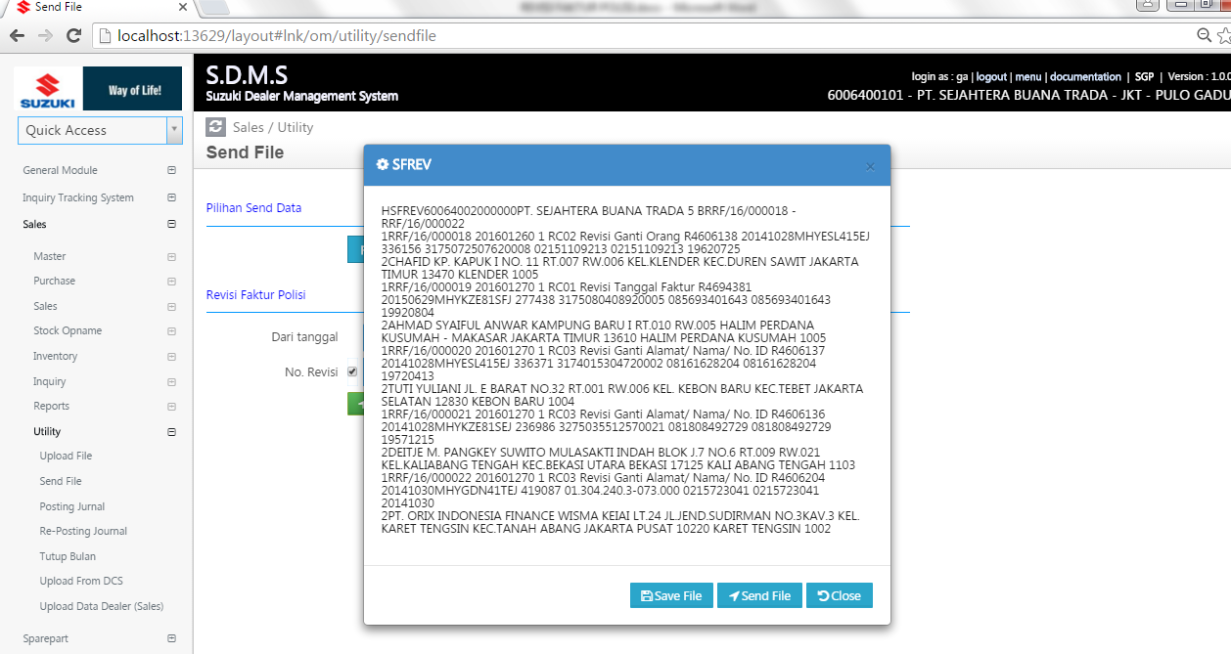

Silahkan tekan button “Save File” untuk menyimpan data tsb. Tekan button “Send File” untuk mengirim data tsb. “Close” untuk menutup halaman tsb. Berikut ini halaman konfirmasi ketika akan mengirim file,
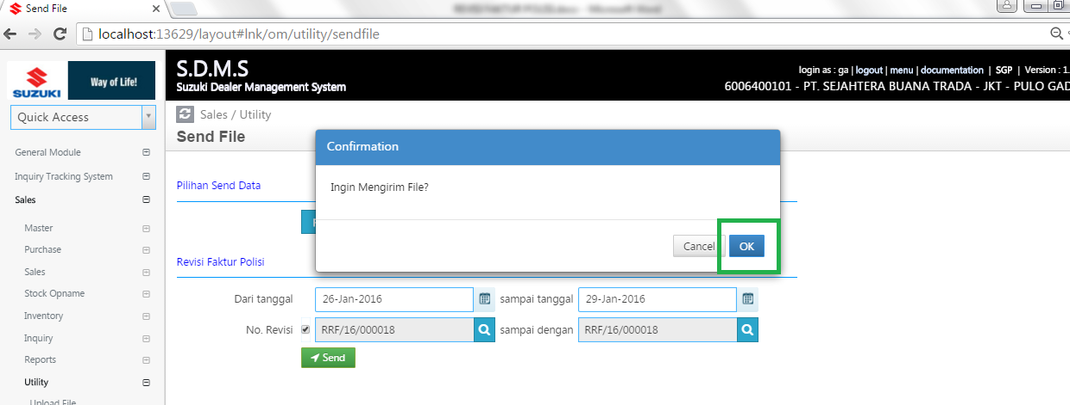

Pilih “OK”. Akan muncul pesan data tsb berhasil dikirim.
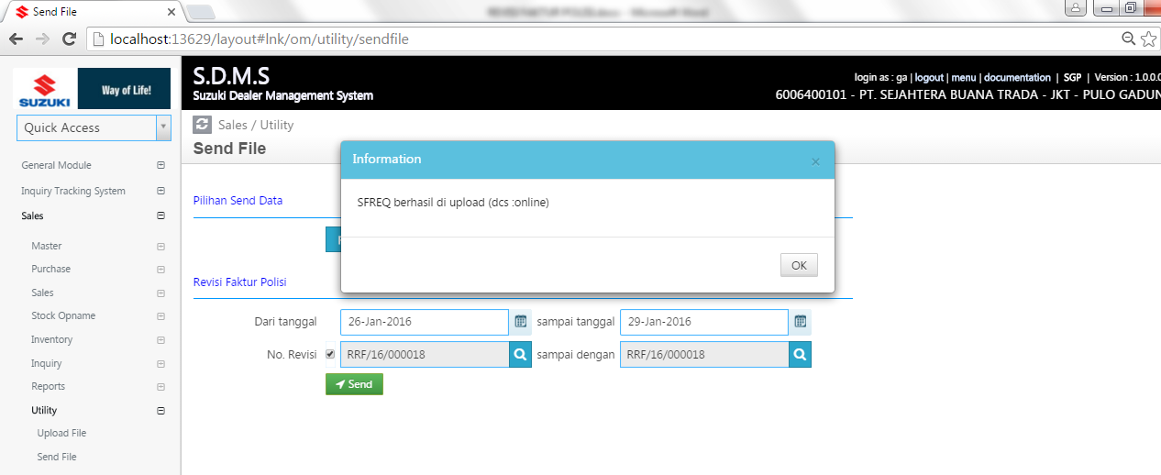

Script Program

Store Procedure

Sample Data :
Server : tbsdmsap01
Database : SBTJKT_201512
Query check & SP :

exec usprpt_OmTrSalesFPolRevision001 '6006400001','6006400101','RRF/16/000025 00310 LOUIS'
select * from omTrSalesFPolRevision where chassiscode='MHYGDN41TEJ' and chassisNo='419095'
select * from omTrSalesFPolRevisionHistory where chassiscode='MHYGDN41TEJ' and chassisNo='419095'
select * from omTrSalesReqDetail where chassiscode='MHYGDN41TEJ' and chassisNo='419095'

hasil :
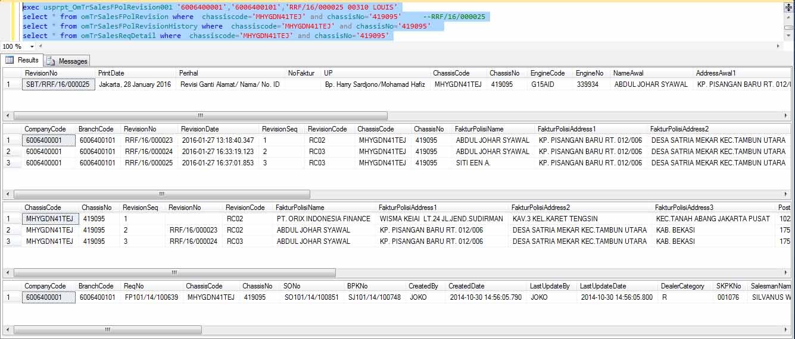

ket store procedure :
exec usprpt_OmTrSalesFPolRevision001 '6006400001','6006400101','RRF/16/000025 00310 LOUIS'

nama SP : usprpt_OmTrSalesFPolRevision001
Parameter : CompanyCode, BranchCode, Nomor revision ditambah user login(untuk get full name pada sys user)

if object_id('usprpt_OmTrSalesFPolRevision001') is not null
drop procedure usprpt_OmTrSalesFPolRevision001
/****** Object: StoredProcedure [dbo].[usprpt_OmTrSalesFPolRevision001] Script Date: 1/26/2016 11:11:04 AM ******/
SET ANSI_NULLS ON
GO

SET QUOTED_IDENTIFIER ON
GO

CREATE procedure [dbo].[usprpt_OmTrSalesFPolRevision001]
(
@CompanyCode VARCHAR(15),
@BranchCode VARCHAR(15),
@TransOutNo VARCHAR(100)
)
AS
BEGIN
declare @RevisionNo VARCHAR(15), @userid VARCHAR(30), @tampungUP VARCHAR(4000)='', @count int, @seq int = 1
select @RevisionNo= (left(@TransOutNo, CHARINDEX(' ', @TransOutNo))),
@userid =(substring(@TransOutNo, CHARINDEX(' ', @TransOutNo)+1, len(@TransOutNo)-(CHARINDEX(' ', @TransOutNo)-1)))

print @RevisionNo
print @userid

set @count = (select count(*) from gnMstLookUpDtl where codeid='REVI1')
while @seq <= @count
begin
if @tampungUP =''
set @tampungUP = (select LookUpValueName from gnMstLookUpDtl where codeid='REVI1' and ParaValue = @seq)
else
set @tampungUP = @tampungUP +'/'+(select LookUpValueName from gnMstLookUpDtl where codeid='REVI1' and ParaValue = @seq)
set @seq = @seq + 1
end

select (select top 1 DealerAbbreviation from gnmstdealermapping where DealerCode = @CompanyCode)+'/'+ a.RevisionNo RevisionNo,
(select top 1 case when left(KotaKabupaten,7) = 'Jakarta' then 'Jakarta' else KotaKabupaten end
from gnmstzipcode
where zipcode = (select zipcode
from gnmstcoprofile
where CompanyCode=@CompanyCode and Branchcode = @BranchCode))
+', '+datename(day, getdate()) + ' ' + datename(month, getdate()) + ' ' + datename(year, getdate()) PrintDate,
b.lookupvalueName Perihal,
a.FakturPolisiNo NoFaktur,
@tampungUP as UP,
a.ChassisCode,
a.ChassisNo,
d.EngineCode,
d.EngineNo,

c.FakturPolisiName as NameAwal,
c.FakturPolisiAddress1 as AddressAwal1,
c.FakturPolisiAddress2 as AddressAwal2,
c.FakturPolisiAddress3 as AddressAwal3,
c.IDNO as IDNoAwal,

a.FakturPolisiName as ubahName,
a.FakturPolisiAddress1 as ubahAddress1,
a.FakturPolisiAddress2 as ubahAddress2,
a.FakturPolisiAddress3 as ubahAddress3,
a.IDNO as ubahIDNo,
(SELECT FullName FROM sysuser
WHERE userid=@userid) as BagianFaktur
from OmTrSalesFPolRevision a
inner join gnmstlookupdtl b
on b.codeId = 'REVI' and a.revisioncode = b.lookupvalue
inner Join OmTrSalesFPolRevisionHistory c
on a.ChassisCode = c.ChassisCode and a.ChassisNo = c.ChassisNo and a.RevisionSeq = c.RevisionSeq
inner join OmtrSalesFakturPolisi d
on a.ChassisCode = d.ChassisCode and a.ChassisNo = d.ChassisNo
where a.CompanyCode= @CompanyCode
and a.BranchCode= @BranchCode
and a.RevisionNo = @RevisionNo
END
----------------------------------------- BATAS ----------------------------------------------
GO

Sample Data (SFREV)

HSFREV60064002000000PT. SEJAHTERA BUANA TRADA 000010BRRF/16/000018 - RRF/16/000027
1RRF/16/000018 201601260001RC02 Revisi Ganti Orang R4606138 20141028MHYESL415EJ 336156 3175072507620008 02151109213 02151109213 19620725
2CHAFID KP. KAPUK I NO. 11 RT.007 RW.006 KEL.KLENDER KEC.DUREN SAWIT JAKARTA TIMUR 13470 KLENDER 1005
1RRF/16/000019 201601270001RC01 Revisi Tanggal Faktur R4694381 20150629MHYKZE81SFJ 277438 3175080408920005 085693401643 085693401643 19920804
2AHMAD SYAIFUL ANWAR KAMPUNG BARU I RT.010 RW.005 HALIM PERDANA KUSUMAH - MAKASAR JAKARTA TIMUR 13610 HALIM PERDANA KUSUMAH 1005
1RRF/16/000020 201601270001RC03 Revisi Ganti Alamat/ Nama/ No. ID R4606137 20141028MHYESL415EJ 336371 3174015304720002 08161628204 08161628204 19720413
2TUTI YULIANI JL. E BARAT NO.32 RT.001 RW.006 KEL. KEBON BARU KEC.TEBET JAKARTA SELATAN 12830 KEBON BARU 1004
1RRF/16/000021 201601270001RC03 Revisi Ganti Alamat/ Nama/ No. ID R4606136 20141028MHYKZE81SEJ 236986 3275035512570021 081808492729 081808492729 19571215
2DEITJE M. PANGKEY SUWITO MULASAKTI INDAH BLOK J.7 NO.6 RT.009 RW.021 KEL.KALIABANG TENGAH KEC.BEKASI UTARA BEKASI 17125 KALI ABANG TENGAH 1103
1RRF/16/000022 201601270001RC03 Revisi Ganti Alamat/ Nama/ No. ID R4606204 20141030MHYGDN41TEJ 419087 01.304.240.3-073.000 0215723041 0215723041 20141030
2PT. ORIX INDONESIA FINANCE WISMA KEIAI LT.24 JL.JEND.SUDIRMAN NO.3KAV.3 KEL. KARET TENGSIN KEC.TANAH ABANG JAKARTA PUSAT 10220 KARET TENGSIN 1002
1RRF/16/000023 201601270001RC02 Revisi Ganti Orang R4606206 20141030MHYGDN41TEJ 419095 01.304.240.3-073.000 0215723041 0215723041 20141030
2ABDUL JOHAR SYAWAL KP. PISANGAN BARU RT. 012/006 DESA SATRIA MEKAR KEC.TAMBUN UTARA KAB. BEKASI 17510 SATRIAMEKAR 1125
1RRF/16/000024 201601270002RC03 Revisi Ganti Alamat/ Nama/ No. ID 20160127MHYGDN41TEJ 419095 01.304.240.3-073.000 0215723041 0215723041 20141030
2ABDUL JOHAR SYAWAL KP. PISANGAN BARU RT. 012/006 DESA SATRIA MEKAR KEC.TAMBUN UTARA KAB. BEKASI 17510 SATRIAMEKAR 1125
1RRF/16/000025 201601270003RC03 Revisi Ganti Alamat/ Nama/ No. ID 20160127MHYGDN41TEJ 419095 01.304.240.3-073.000 0215723041 0215723041 20141030
2SITI EEN A. KP. PISANGAN BARU RT. 012/006 DESA SATRIA MEKAR KEC.TAMBUN UTARA KAB. BEKASI 17510 SATRIAMEKAR 1125
1RRF/16/000026 201601270001RC03 Revisi Ganti Alamat/ Nama/ No. ID R4606210 20141030MHYGDN41TEJ 419189 01.304.240.3-073.000 0215723041 0215723041 20141030
2PT. ORIX INDONESIA FINANCE WISMA KEIAI LT.24 JL.JEND.SUDIRMAN NO.3KAV.3 KEL.KARET TENGSIN KEC.TANAH ABANG JAKARTA PUSAT 10220 KARET TENGSIN 1002
1RRF/16/000027 201601270002RC03 Revisi Ganti Alamat/ Nama/ No. ID R4606136 20141028MHYKZE81SEJ 236986 3275035512570021 081808492729 081808492729 19571215
2DEITJE M. PANGKEY RAHMAT MULASAKTI INDAH BLOK J.7 NO.6 RT.009 RW.021 KEL.KALIABANG TENGAH KEC.BEKASI UTARA BEKASI 17125 KALI ABANG TENGAH 1103

APPROVAL

User / Key User Department

Tanda Tangan | Tanda Tangan | Tanda Tangan
Mohamad Hafiz  Faktur Polisi R4 | Harry Sardjono  Sales Support 4W | Ristono  Sales Support 4W Sect.Head

Tanda Tangan | Tanda Tangan | Tanda Tangan
Widya Irawadi  Corporate Identity Dev & SDMS | Devi  Corporate Identity Dev & SDMS Ass. to Section Head | Yulius Purwanto  Corporate Identity Dev & SDMS Section Head

Tanda Tangan | Tanda Tangan | Tanda Tangan
Makmur  Sales 4W Dept. Head | Davy J Tuilan  Marketing 4W Division Head | S. Sugiyama  Marketing 4W Division Head

IT Department

Tanda Tangan | Tanda Tangan | Tanda Tangan
Hasim T  Dealer System | Jeanny Arifin  IT Section Head | Mashima Masahide  IT Dept Head

